Obligatorisk oppgave 3: Rekursjon vs. iterasjon

Andreas Isaksen

  - Oppgave 2
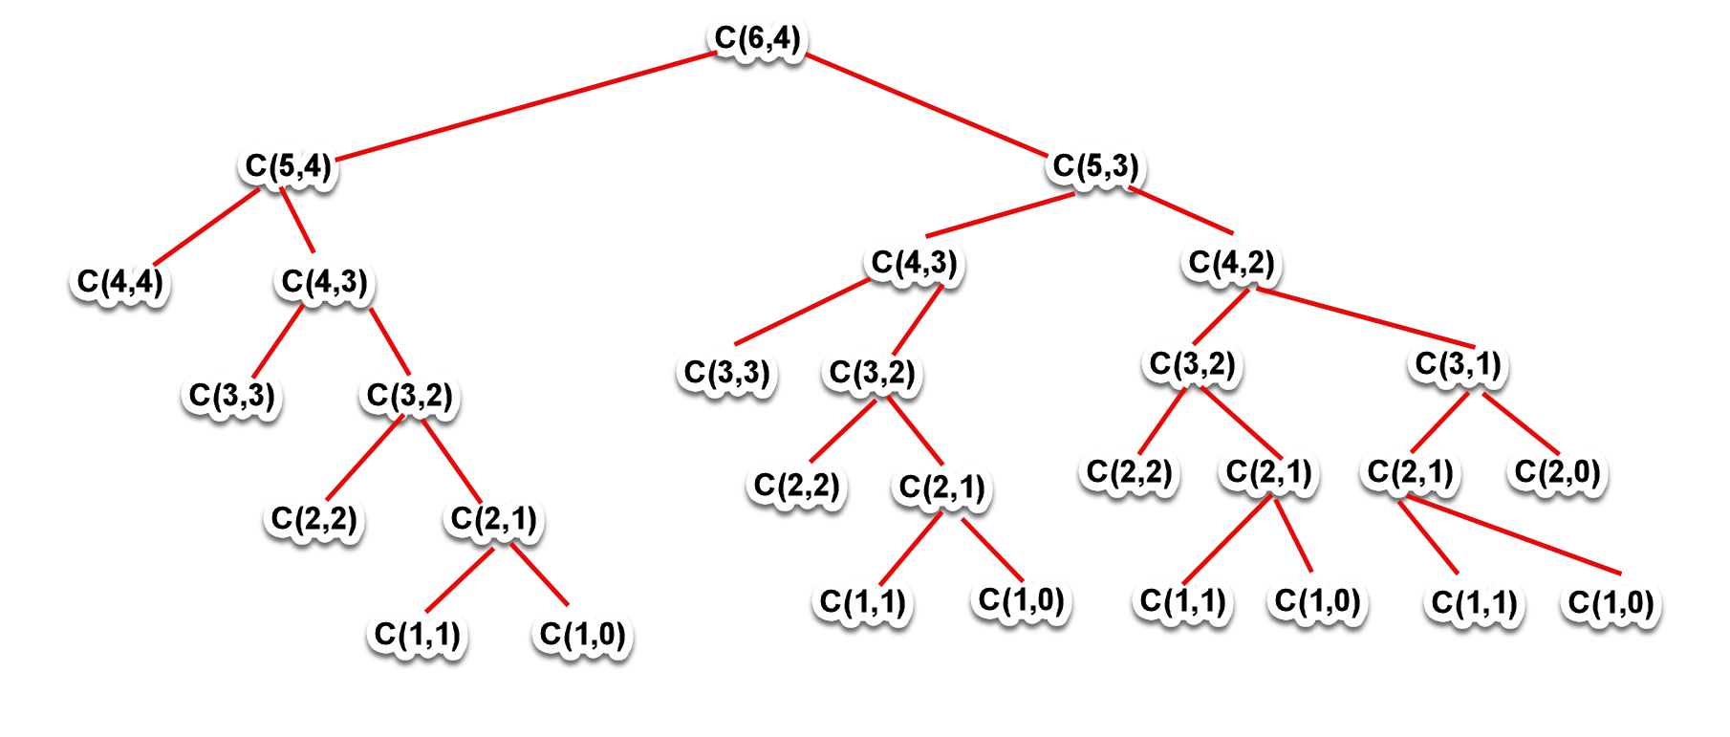
  - Oppgave 4
Med større verdier for n minker effektiviteten til programmet drastisks. Dette kommer av at rekursive utregninger får en eksponentiell vekst med n.
Her ender vi opp med et stort antall repeterende utregninger for å få samme resultat. Som vist i bilde på oppgave 2 kan vi se at resultatet for C(n,m) blir regnet ut flere ganger i de utgrenede rekursjonene.
Programmet begynner å nærme seg et smertepunkt når n=30. Dette er jo ikke så rart siden C(30,15) som er den høyeste verdien for n=30 som returnerer 155117520.
Når n=30 er maskinen i verste tilfellet nødt til å gjøre 155'117'520 utregninger for å komme frem til svaret.
$C\left(30,15\right)=\left({30 \atop 15}\right)=\frac{30!}{15!\left(30-15\right)!}=155'117'520$
  - Oppgave 7
Etter å ha testet disse to løsningene, blir det svært tydelig at den itererende løsningen er mye mer effektiv enn den rekursive. Grunnen til dette er at den iterative løsningen vil få et antall på maks n*m itereringer, men reksjonsløsningen har en O(2^n) iterasjon.
Iterasjonsløsningen gjør altså ikke unødvendige kalkuleringer, slik som rekursjonsløsningen gjør (regner ut de samme verdiene flere ganger).
Dette er resultatet av å utregne C(30, 15) på de forskjellige løsningene.
Oppgave_1og3.java | Oppgave_5og6.java
n? 30  m? 15  '30 velg 15' gir: 155117520  525ms  C(30, 0) = 1  C(30, 1) = 30  C(30, 2) = 435  C(30, 3) = 4060  C(30, 4) = 27405  C(30, 5) = 142506  C(30, 6) = 593775  C(30, 7) = 2035800  C(30, 8) = 5852925  C(30, 9) = 14307150  C(30, 10) = 30045015  C(30, 11) = 54627300  C(30, 12) = 86493225  C(30, 13) = 119759850  C(30, 14) = 145422675  C(30, 15) = 155117520  C(30, 16) = 145422675  C(30, 17) = 119759850  C(30, 18) = 86493225  C(30, 19) = 54627300  C(30, 20) = 30045015  C(30, 21) = 14307150  C(30, 22) = 5852925  C(30, 23) = 2035800  C(30, 24) = 593775  C(30, 25) = 142506  C(30, 26) = 27405  C(30, 27) = 4060  C(30, 28) = 435  C(30, 29) = 30  C(30, 30) = 1  3174ms | n? 30  m? 15  '30 velg 15' gir 155117520  0ms  (30 velg 0) = 1  (30 velg 1) = 30  (30 velg 2) = 435  (30 velg 3) = 4060  (30 velg 4) = 27405  (30 velg 5) = 142506  (30 velg 6) = 593775  (30 velg 7) = 2035800  (30 velg 8) = 5852925  (30 velg 9) = 14307150  (30 velg 10) = 30045015  (30 velg 11) = 54627300  (30 velg 12) = 86493225  (30 velg 13) = 119759850  (30 velg 14) = 145422675  (30 velg 15) = 155117520  (30 velg 16) = 145422675  (30 velg 17) = 119759850  (30 velg 18) = 86493225  (30 velg 19) = 54627300  (30 velg 20) = 30045015  (30 velg 21) = 14307150  (30 velg 22) = 5852925  (30 velg 23) = 2035800  (30 velg 24) = 593775  (30 velg 25) = 142506  (30 velg 26) = 27405  (30 velg 27) = 4060  (30 velg 28) = 435  (30 velg 29) = 30  (30 velg 30) = 1  0ms

